ÚČASTNICKÝ LIST  „Rezeda U Kopyta“  letní tábor s koňmi  29. 7. – 5. 8. 2017 | 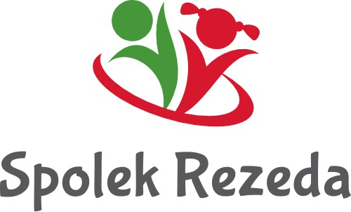
Odevzdejte při příjezdu na tábor spolu s:

- kopií průkazu pojištěnce
- potvrzením od lékaře o zdravotní způsobilosti dítěte

Jméno a příjmení dítěte:…………………………………………. Datum narození:………………………….

Adresa bydliště:……………………………………………………………………………………………………

Spojení na zákonné zástupce nebo jimi pověřené osoby v době pobytu dítěte na táboře (jméno a kontakt):

………………………………………………………………………………………………………………………

………………………………………………………………………………………………………………………
Upozornění na zdravotní (i jiné) problémy dítěte:

………………………………………………………………………………………………………………………
Dítě užívá léky (uveďte název, dávkování; potřebné množství předejte při odjezdu zdravotníkovi):

…………………………………………………………………………………………………………….

Písemné Prohlášení Zákonného zástupce dítěte
(nesmí být starší 1 dne při nástupu na tábor)
- Jsem seznámen/a s charakterem tábora, na který posílám své dítě.

- Potvrzuji, že si pro dítě přijedu na tábor na telefonickou nebo jinou výzvu, pokud by v době tábora vážně onemocnělo nebo nevhodným chováním vážně porušovalo táborový řád a kázeň.

- Ve smyslu § 9 zákona č. 258/2000 Sb., o ochraně veřejného zdraví, podle předloženého posudku lékaře o zdravotní způsobilosti prohlašuji, že nedošlo ke změnám v lékařem potvrzených údajích a dítě je zdravotně způsobilé k účasti na pobytové akci. Prohlašuji, že dítě nejeví známky akutního onemocnění a v posledních 14 dnech před odjezdem nepřišlo do styku s osobou nemocnou infekčním onemocněním nebo podezřelou z nákazy, ani mu není nařízeno karanténní opatření. Jsem si vědom/a právních následků, které by mě postihly, kdyby toto prohlášení nebylo pravdivé.

- Ve smyslu § 84 a 85 zákona č. 89/2012 Sb., nový občanský zákoník, souhlasím s pořizováním obrazových snímků a obrazových a zvukových záznamů týkajících se dítěte při účasti na letním dětském táboře. Souhlasím s použitím fotografií a videozáznamů v souladu s činností neziskové organizace Spolek Rezeda (dále jen spolek) a jejich zveřejněním na webových stránkách spolku. Spolek není oprávněn bez mého souhlasu tyto záznamy poskytovat k využití třetím subjektům.

- Potvrzuji správnost uvedených osobních údajů dítěte. Dávám souhlas k tomu, aby spolek tyto údaje použil k organizaci a zabezpečení letního dětského tábora a archivoval je dle vnitřní směrnice spolku ve smyslu zákona č. 101/2000 Sb., o ochraně osobních údajů.

V………………...dne……………. …………………………………………
podpis zákonného zástupce dítěte

